《第六单元 碳和碳的氧化物》测试卷A
(考试时间：60分钟；满分100分）
姓名：___________班级：___________考号：___________
一、选择题（每题3分，共60分）
1．物质的用途与性质对应关系不合理的是（ ）
A．石墨做电池电极-导电性 B．氧气用于火箭发射-可燃性
C．氮气作为保护气-氮气化学性质稳定 D．金刚石切割玻璃-硬度大
2．实验室制取二氧化碳时，常用( )
A．木炭和氧气反应 B．煅烧石灰石
C．大理石跟稀盐酸反应 D．大理石跟稀硫酸反应
3．实验室里用向上排空气法收集CO₂，依据的CO₂性质是( )
A．密度 B．颜色 C．气味 D．熔点
4．我国古代遗留下来的珍贵字画，虽年深日久仍不变色，因为写字绘画时使用的是( )
A．蓝墨水 B．红墨水 C．蓝黑墨水 D．墨汁
5．下列说法不正确的是（ ）
A．利用木炭的还原性冶炼铜 B．天然金刚石是最硬的非金属单质，可制成钻石
C．利用活性炭的稳定性来吸附冰箱中的异味 D．利用石墨的导电性制造石墨电极
6．汽车尾气中有多种有害物质，会造成污染，汽车尾气中的下列物质不会造成空气污染的是( )
A．一氧化碳 B．碳氢化合物 C．氮氧化物 D．二氧化碳
7．使用燃气热水器时，若通风不畅，易产生使人中毒的气体是( )
A．一氧化碳 B．二氧化碳 C．甲烷 D．氮气
8．实验室制取CO₂的有关操作如下图，不正确的是( )
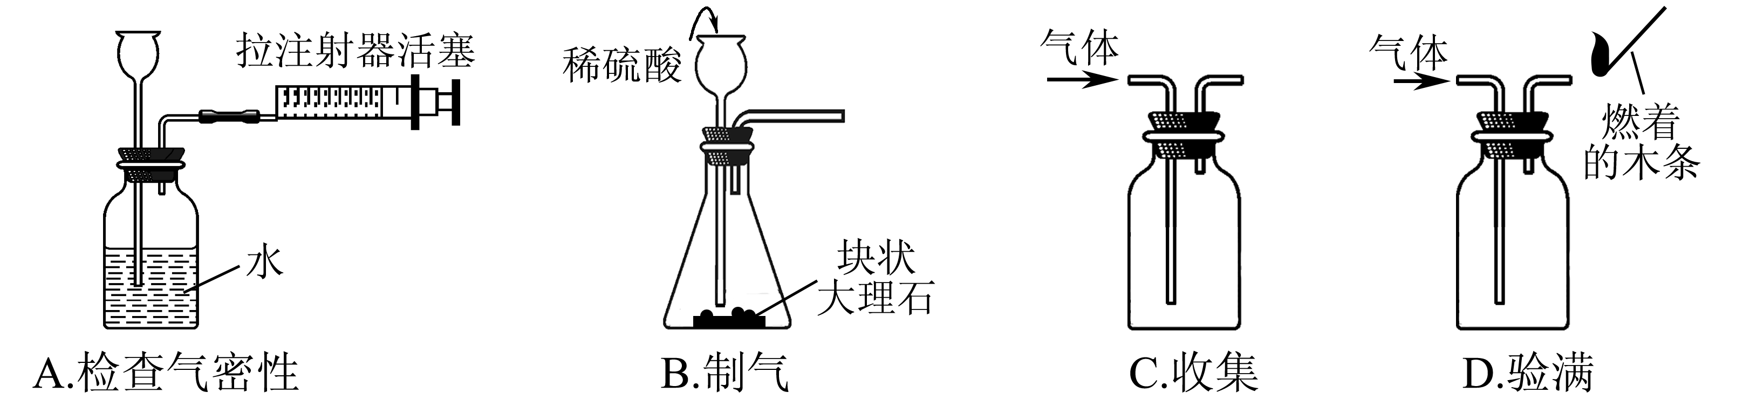
9．下列关于碳及其化合物的说法中，正确的是（ ）
A．CO和CO₂都可将氧化铜还原成铜 B．CO₂在任何情况下都不能支持燃烧
C．在室内放一盆澄清石灰水可防止CO中毒 D．石墨可做电极
10．下列是二氧化碳的制取、收集和验满的主要步骤，其中操作有误的是（ ）
A．加入药品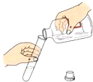 B．收集气体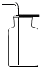
C．检查装置气密性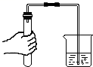 D．验满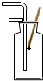
11．“归纳与比较”是化学学习的主要方法。关于CO₂与CO的不同点比较，下列有错误的是（ ）
A．构成：一个二氧化碳分子比一个一氧化碳分子多一个氧原子
B．性质：CO₂能溶于水，生成碳酸；CO难溶于水，但能燃烧
C．用途：CO₂可用于光合作用、灭火等；CO可做气体燃料，还可用于人工降雨[
D．危害：CO₂会造成温室效应；CO易与血液中的血红蛋白结合引起中毒
12．下列实验操作合理的是（ ）
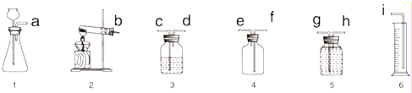
A．用装置①制取时，应先装药品，然后再检查装置①的气密性
B．用装置④收集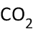时，检查是否收集满的方法是处放置燃着的木条
C．用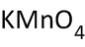制取并粗略测定的体积时，装置的连接顺序为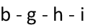
D．用和稀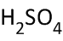制取并收集干燥的时，装置的连接顺序为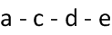[
13．在一次化学课上，老师提供了以下装置探究制取气体的方法
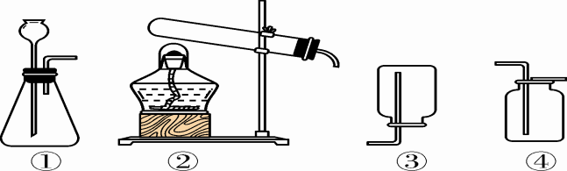
可用于实验室制取CO₂的发生装置和收集装置是（ ）
A．①与③ B．①与④ C．②与③ D．②与④
14．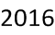年月日，华为证实宣称已掌握石墨烯技术运用于手机快充电池．石墨烯是由石墨剥离而成的单原子层石墨，它是目前发现最薄、强度最大，导电导热性能最强的一种新型纳米材料．下列说法不正确的是（ ）
A．石墨烯和石墨是由不同种原子构成 B．石墨烯强度大，能燃烧
C．石墨烯能还原氧化铜 D．石墨烯与金刚石的碳原子的排列方式不同
15．金刚石、石墨和C60的化学性质相似，物理性质却有很大差异。其原因是( )
A．构成它们的原子数目不同 B．构成它们的原子大小不同
C．由不同种原子构成 D．碳原子的排列方式不同
16．实验室制取二氧化碳时，一般不用石灰石与稀硫酸反应的原因是（ ）
A．反应太剧烈，不易控制和收集 B．石灰石与稀硫酸两物质不反应
C．会生成微溶物覆盖在石灰石的表面，阻止反应进行
D．生成的二氧化碳不纯，会带有杂质
17．某同学用如图所示的装置进行CO与Fe₂O₃的反应。下列说法错误的是( )
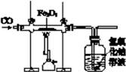
A．该实验装置应增加尾气处理装置
B．加热前应先通入一段时间的CO以排尽装置内的空气
C．NaOH溶液应改为Ca(OH)₂溶液以检验产生的CO₂气体
D．反应后的固体是Fe和Fe₂O₃的混合物，可以采用加入盐酸并过滤的方法得到Fe
18．甲、乙、丙、丁都是含碳的物质，它们有如下关系：①甲＋丙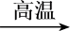乙；②乙＋O2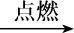丙；③常温下丁能分解生成丙。则甲、乙、丙、丁分别是( )
A．C、CO、CO₂、CaCO₃ B．C、CO、CO₂、H₂CO₃
C．C、CO₂、CO、CaCO₃ D．C、CO₂、CO、H₂CO₃
19．有关碳和碳氧化物的说法中，错误的是( )
A．古代用墨书写或绘制的字画长久不变色，是因为碳的化学性质不活泼
B．金刚石和石墨物理性质不同，是因为它们的碳原子排列方式不同
C．二氧化碳的排放是导致温室效应的原因之一
D．用煤火取暖是应注意通风，防止一氧化碳中毒
20．符合如图所示装置的选项是( )
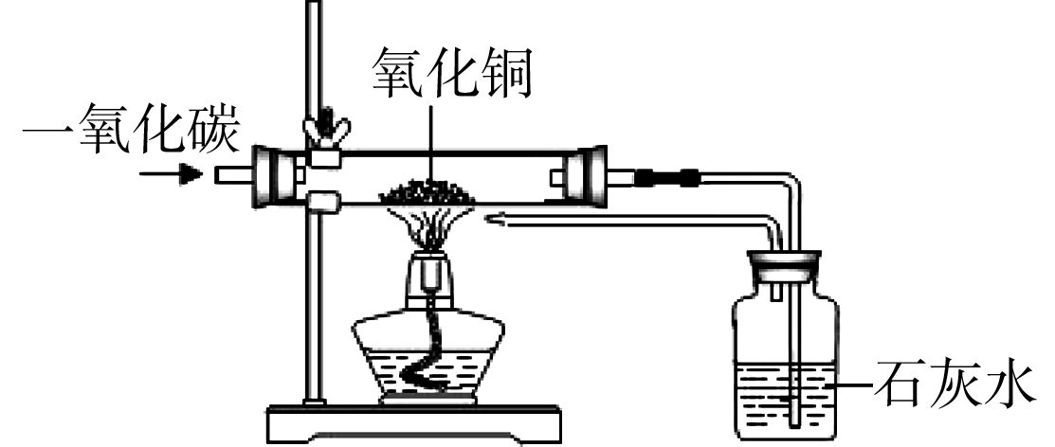
①说明一氧化碳具有还原性 ②说明一氧化碳氧化后的产物是二氧化碳 ③有效地防止了一氧化碳对空气的污染 ④既能说明一氧化碳具有可燃性，又充分地利用了能源
A．①② B．①②③ C．②③④ D．全部
二、填空题(本题包括4个小题，共30分)21．碳和碳的氧化物与我们的生活密切相关，请依据下图回答问题：
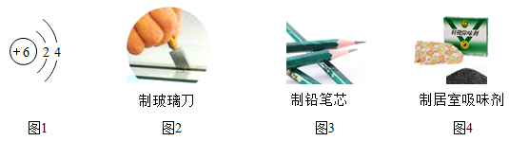
（1）图1是碳原子结构示意图，其原子核内质子数为________，该元素在元素周期表中位于第_____周期。
（2）碳元素组成不同碳单质有广泛的用途，图2中用到的碳单质是________，图3中用到的碳单质是____，图4中用到的碳单质是________；不同碳单质物理性质存在明显差异的原因是_____________。
（3）CO和CO₂是碳的两种氧化物。
CO可作燃料，其在空气中燃烧的化学方程式是________________。
CO₂可制饮料，其和水反应的化学方程式是__________________。
22．某化学课外兴趣小组成员甲、乙、丙三位同学在学习了木炭还原氧化铜的实验后，提出如下问题：“木炭与一氧化铅（化学式为PbO）反应生成铅的同时产生的气体一定全部为二氧化碳吗？”请你和他们一起对产物中气体的成分进行研究，并回答有关问题。
（1）（猜想）：甲同学认为：反应产生的气体全部为二氧化碳。
乙同学认为：反应产生的气体全部为一氧化碳。
丙同学认为：反应产生的气体为________。
（2）（设计实验）：根据各自的猜想，他们共同设计了实验（如图示），（他们在实验中进行了规范操作和细致的观察）
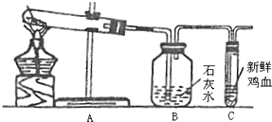
（3）（现象与结论）：（提示：CO会使新鲜鸡血变色）
如果甲同学猜想正确，装置B、C中的实验现象是________；
如果乙同学猜想正确，装置B、C中的实验现象是________；
如果丙同学猜想正确，装置B、C中的实验现象是________。
23．下图是有关二氧化碳性质的探究实验：(图中插入集气瓶内的四朵纸花是用石蕊试纸做成)
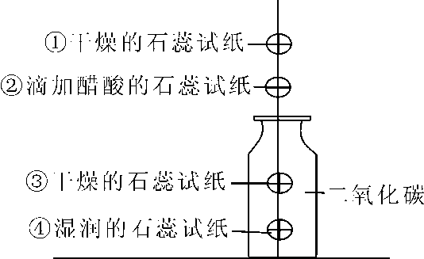
（1）为保证实验成功，必须将盛放二氧化碳的集气瓶正放，其原因是什么___？实验①②的目的是什么____？
（2）请描述出集气瓶中③④两处的实验现象_______。
（3）通过上述实验探究可得出什么结论_______？
24、碳在地壳中的含量不高，但它的化合物数量众多，而且分布极广。根据所学知识回答：
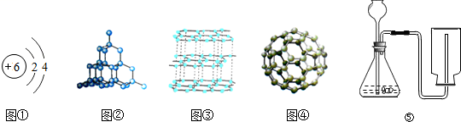
（1）图①为碳原子的结构示意图，碳原子最外层电子数为________，常温下碳的化学性质________，（填“活泼”或“不活泼”）。
（2）图②、③、④对应三种碳单质：图②单质的名称是________，图③单质的名称是________，图④单质的化学式是________。
（3）C为+4价，Cl为-1价，由C和Cl组成的化合物的化学式为________。
（4）实验室若选用图⑤装置制取二氧化碳，则需要改正的一点是________，请你写出用石灰石与稀盐酸反应制取二氧化碳的化学方程式________，将产生的二氧化碳气体通入澄清石灰水，反应的化学方程式是_______。
（5）用制取的二氧化碳进行如下实验：
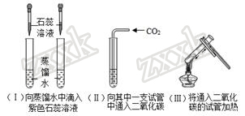
①实验(II)中溶液变________色。
②实脸(III)中加热之后溶液又变为________色，用化学方程式解释出现此现象的原因________。
（6）工业上高温煅烧石灰石（CaCO₃）可制得生石灰(CaO)和二氧化碳。如果要制取10t氧化钙，需要碳酸钙多少吨______？

